7 veel voorkomende vaste planten in de tuin
Wetenschappelijke  naam | Nederlandse  naam | Afbeelding
Lavandula | lavendel | 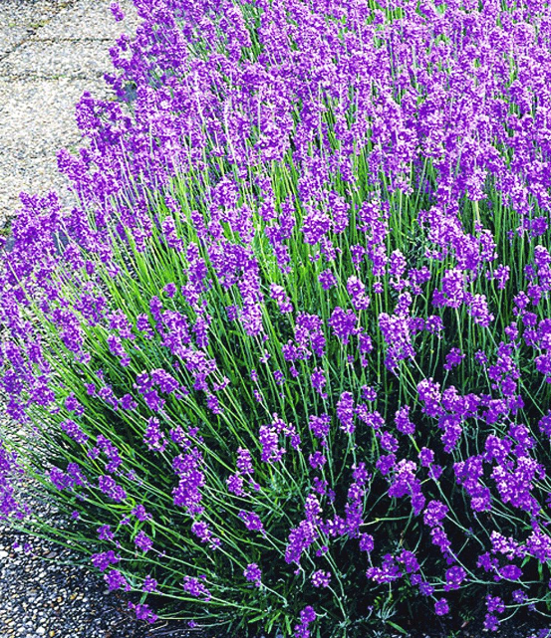
Nepeta | kattenkruid | 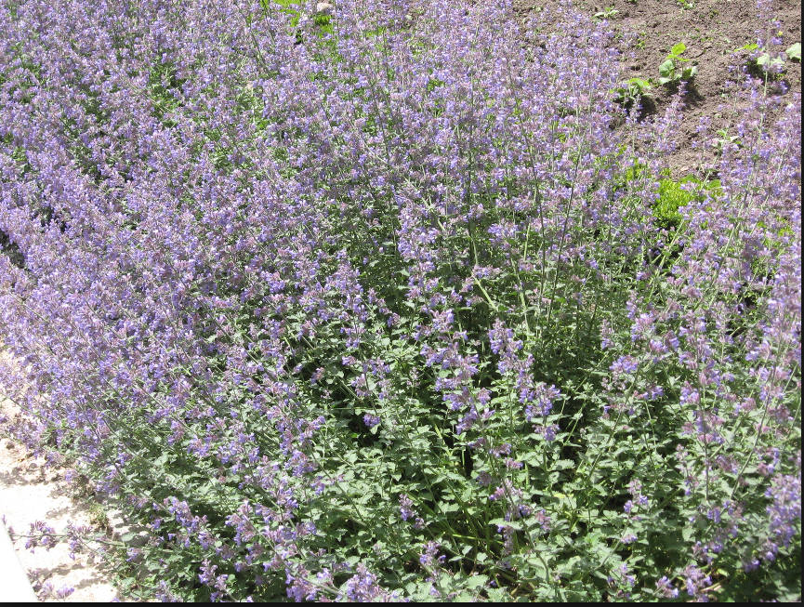
Delphinum | ridderspoor | 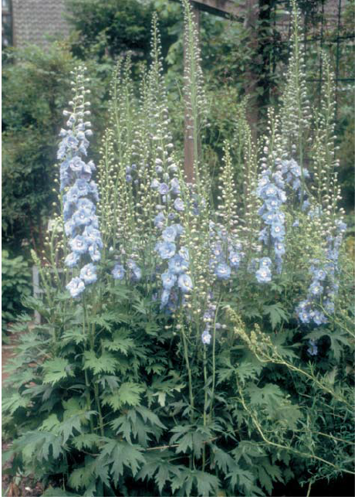
Pennisetum | lampenpoet-sersgras | 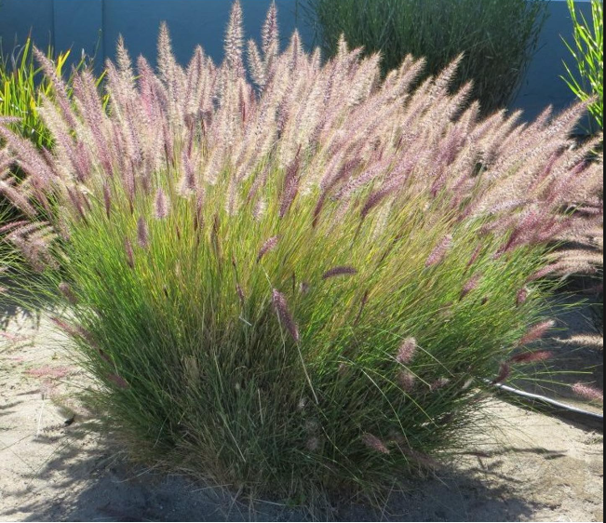
Alchemilla | vrouwenmantel | 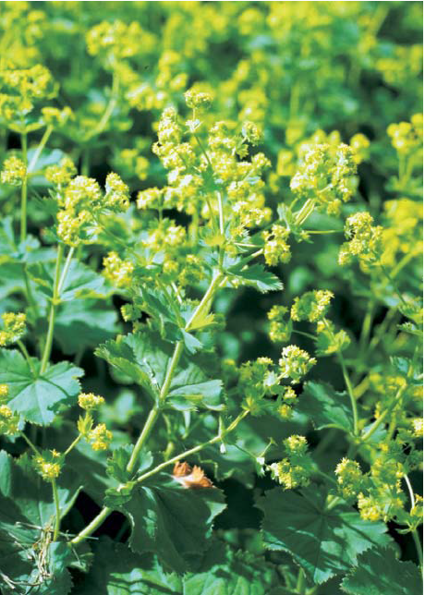
Sedum | herfstkruid | 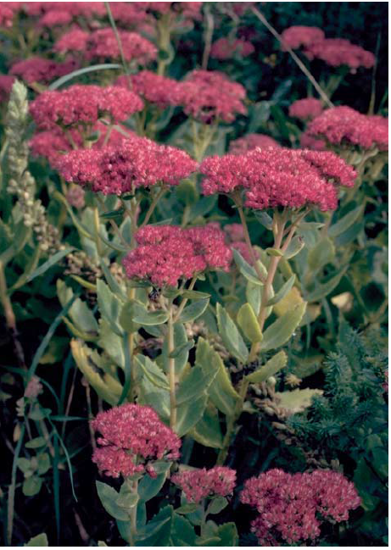
Hosta | hosta | 